中山大学硕士学位论文
开 题 报 告

题目：基于深度学习的SAR图像
舰船目标检测研究

姓 名： | 李金膛
学 号： | 19215850
院 系： | 电子与通信工程学院
专 业： | 电子与通信工程
研究方向： | SAR图像目标检测识别
指导教师： | 陈曾平 教授
 | 谢洪途 副教授

目 录
一、名称、来源、选题依据 1
1课题名称 1
2课题来源 1
3选题依据 1
二、国内外研究现状及发展趋势 2
2.1 光学图像检测研究现状 3
2.2 SAR图像检测研究现状 4
2.3 基于深度学习的SAR舰船图像检测 6
三、理论与实际意义、论文预期成果的学术价值和应用价值 7
四、研究内容、研究方案、可行性论证及创新点 8
1研究内容 8
2研究方案 10
3可行性论证 16
4创新点 17
五、开展课题应具备的条件及已具备的条件，并估计在进行论文工作中可能遇到的困难与问题和解决措施 18
六、可望做出创新成果的工作及其特色 19
七、论文工作的初步计划 20
八、主要参考文献 21

一、名称、来源、选题依据

1课题名称
基于深度学习的SAR图像舰船目标检测研究

2课题来源
国防横向项目：******SAR图像目标提取技术研究。

3选题依据
合成孔径雷达（Synthetic Aperture Radar，SAR）是一种高分辨率成像雷达, 具有全天候、全天时、不受天气影响等成像特点，可有效地识别伪装和穿透掩盖物，能够宏观、长期、动态、实时地对陆地和海洋进行观测^{[1-2]}。其中，舰船图像检测是SAR图像解译技术关键问题之一，在各个领域有着广泛的应用前景^{[3-9]}。在军事领域，实现对特定军事目标的检测有利于实时获取海上军事情报和战略部署预警；在民用领域，对舰船目标的准确识别有助于海上交通管控、海洋资源开采、海洋环境监控等应用。因此，对舰船目标检测展开研究具有十分重大的意义。
然而，传统的SAR图像检测方法依赖于人工设计特征且易受复杂背景干扰，存在识别精度不高、识别效率低且泛化能力差等特点^{[8]}。基于深度学习的方法借助理其自主学习参数和自动提取特征的能力，摆脱了对人工设计特征和建模的依赖性，相较于传统方法具有抗干扰性强、系统结构稳定、适应性强及检测精度高等优点，特别是在场景复杂多变、目标姿态不一的SAR舰船目标检测领域中具有巨大的发展潜力^{[10]}。本课题基于深度学习的方法，针对SAR图像舰船目标检测技术开展如下工作：针对SAR图像舰船目标检测，拟提出一个结合SAR图像数据增强、深度卷积神经网络及模型压缩技术的检测框架。在检测效果方面，拟提出的方法能够提高SAR图像检测模型检测精度；在性能方面，经过模型压缩轻量化设计的模型能够取得检测性能和检测效率较好的权衡，有助于在真实场景中实现嵌入式使用。本课题基于深度学习的SAR自动目标识别场景，侧重于研究高性能轻量级SAR目标检测模型的设计，为SAR图像目标检测提供新的研究视角，有助于促进该领域的研究发展。
（不要空行）

二、国内外研究现状及发展趋势
目标检测是计算机视觉领域内的一项重要任务，旨在找到图像中的所有感兴趣区域，并确定这些区域的位置和类别（例如动物、汽车和人等），其应用范围涵盖日常生活中绝大部分场景，包括自动驾驶、人脸识别、视频监控等领域^{[11-13]}。目标检测常见的载体是光学图像，由于目标具有众多不同的外观、形状和姿态，再加上光线、遮挡和成像过程中其它因素的干扰，如何快速准确地检测和识别目标成为计算机视觉领域内一大挑战性难题。
随着合成孔径雷达（Synthetic Aperture Radar，SAR）成像技术的快速发展，近年来利用SAR 图像进行舰船检测的相关研究和技术开发在海洋遥感领域得到高度重视，成为SAR 数据最重要的海洋应用之一^{[14]}。SAR图像舰船检测是SAR图像解译的重要研究方向之一，此任务旨在利用SAR图像特征以检测海陆分割后的舰船目标。
本课题以SAR图像舰船检测作为应用场景，系统地联结深度学习技术与SAR图像解译，旨在促进深度学习在SAR图像舰船目标检测领域的发展。

2.1 光学图像检测研究现状
图像分类和目标检测是图像识别的两个核心任务。前者主要对图像整体的语义内容进行类别判定，后者则定位图像中特定物体出现的区域并判定其类别。光学图像领域的图像识别算法经历了手工设计图像特征到基于深度学习的自动特征提取的更新迭代，其捕获图像特征及检测识别的能力逐渐增强，在大部分的检测识别任务上一些先进算法的表现甚至超过了人类。
传统的图像识别算法主要依赖于人工设计特征，代表性工作为 Yang 等人于2009年提出的采用稀疏编码与支持向量机（Support Vector Machine，SVM）进行图片分类的方法^{[15]}。自2006年Geoffrey Hinton提出深度学习以来，深度学习逐渐在包括图像识别的各个领域取得了巨大成功。深度学习最具影响力的突破是在2012年，Hinton等人使用深度卷积神经网络（Convolutional Neural Network，CNN）赢得了ImageNet^{[17]}比赛的冠军，该模型的结构被称为AlexNet^{[16]}，能够将图像识别错误率从之前的25%降至15%。自卷积神经网络被提出以来，人们逐渐抛弃了传统的手工设计特征的方法，转而利用卷积神经网络强大的建模能力并将其应用于包括图像分类的各项任务之中。2014年，GoogleNet^{[18]}的提出进一步将ImageNet图像识别的错误率降至6.656%，达到了接近人眼的水平。随后，2015年ResNet^{[19]}的提出，解决了深度卷积神经网络的梯度爆炸/小时问题，大大促进了更深、更大的卷积神经网络的发展，推动了当前深度学习更加广泛有效地应用。
目标检测是图像识别的另一重要任务。传统的目标检测算法的核心思想是采用滑动窗口的方式穷举生成大量的候选区域，然后使用分别对每一个候选区域进行手工特征提取设计，主要使用的特征提取方法包括尺度不变特征变换算法（Scale-invariant feature transform，SIFT）^{[20]}，方向梯度直方图（Histogram of oriented gradient，HOG）^{[21]}，最后利用分类器SVM^{[22]}和Adaboost^{[23]}等针对提取出的特征进行分类。然而，传统的目标检测算法主要存在两个问题^{[11}]：（1）基于滑动窗口的方式针对性较差，冗余窗口过多，导致大量的计算开销；（2）手工设计的特征鲁棒性较差，不能很好地捕获复杂多变的目标，检测精度较差。
随着深度卷积神经网络的发展和GPU算力的提高，深度学习模型被广泛应用于目标检测领域^{[24-28]}。现有的基于深度学习的目标检测算法主要可以分为两类：基于候选区域和基于回归。基于候选区域或基于分类的目标检测算法，其主要将目标检测问题分成候选区域生成和候选区域分类两个阶段，因此又称为双阶段（Two-stage）的方法。代表性的方法主要是基于区域的R-CNN（Region with Convolutional Neural Network，R-CNN）^{[24]}系列算法。以R-CNN为例，其通过选择性搜索（selective search）^{[29]}算法提取较少的候选区域（通常为2000个），然后对每个候选区域进行归一化并输入CNN中提取高层次特征，最后使用SVM分类器进行分类和区域回归。虽然两级结构的双阶段检测算法具有较高的准确度，但由于第二阶段需要对每个区域单独进行分类和回归，导致在检测速度上存在较大的局限性。
基于回归的方法，其主要思想是将目标检测问题转化为回归问题，由于基于回归的目标检测算法直接对预测目标物体位置进行回归，又被称为单阶段（One-stage）的方法。代表性的方法主要是SSD^{[26]}和YOLO^{[27]}系列算法。单阶段的算法摒弃了区域生成的过程，只需要一级就能完成目标分类和回归，虽然速度较快但通常准确率低于双阶段的算法。然而这一缺点正在被新的研究逐渐克服，例如近年来提出的单阶段的算法RetinaNet^{[30]}，其就具备了单阶段算法的速度和双阶段算法的准确率。

2.2 SAR图像检测研究现状
不同于光学图像领域的蓬勃发展，现有的SAR图像检测识别技术仍然发展不完善，分类准确率较低且泛化能力较差。导致目前SAR图像解译领域发展滞后的原因主要有如下几个方面：
第一，SAR图像不同于光学图像，所得成像不仅具有较强的斑点噪声，而且目标特征也具有易变性，例如成像参数，方位角，目标姿态，甚至目标周围环境的较小波动也会引起图像特征的显著变化。因此，设计一个鲁棒的SAR图像检测识别模型相较于光学图像具有更大的挑战性。
第二，该领域内的公开数据集资源较少，未能存在一个高质量、通用的基准数据集。在光学图像领域，由于MNIST数据集的公开，深度神经网络迅速蓬勃发展，并促进了后续Yann LeCun一系列奠基性论文的发表。此外，后续公开的 ImageNet数据集更是进一步促进了深度神经网络的发展，并由此诞生了AlexNet^{[16]}，GoogleNet^{[18]}，ResNet^{[19]}等模型。
以本文主要研究的SAR舰船图像检测识别为例，目前主要使用的检测方法仍然以传统方法为主。最具代表性的方法是恒虚警率（Constant False Alarm Rate，CFAR）方法，其通过利用常见的统计分布模型（如瑞利分布，高斯分布等）建立SAR图像数据分布模型，然后设置恒定的虚警率以检测目标图像。CFAR方法十分依赖于统计分布模型的选取及虚警率的设定，在实际应用中以利用高斯分布拟合背景杂波的双参数CFAR检测方法使用最为广泛。双参数CFAR方法基于背景杂波服从高斯分布的假设，在单目标及图像背景单一的情况下能够取得较好的性能，但在尺度差异较大、背景杂波较为复杂（如沿海港口）、多舰船目标存在的情况下该算法检测性能急剧下降，容易产生虚警或者漏检现象。
针对SAR图像检测领域，2015年，高琛琼等人^{[31]}提出了基于受限玻尔兹曼机（Restricted Boltzmann Machine，RBM）网络的SAR图像目标检测模型，能够有效地对SAR图像目标进行检测。2016年，Sizhe Chen^{[32]}提出了基于深度卷积神经网络的A-ConvNets模型，其在MSTAR数据集上以99%的识别准确率超过了大多数的传统SAR图像识别方法及一系列机器学习模型，向人们展示了深度卷积神经网络在SAR图像领域的同样具有强大的建模能力。A-ConvNets的成功引起了SAR图像领域的广泛关注，并点燃了利用深度学习检测识别SAR图像的希望。在这之后，更多基于光学图像领域的深度卷积模型被应用于SAR图像领域^{[33-38]}，深度卷积网络等深度学习算法变革了SAR图像处理领域，在多种应用上的效果都超过了以往传统图像处理算法。
（不要空行）

2.3 基于深度学习的SAR舰船图像检测
基于深度学习的方法 具有不易受外界影响、系统结构稳定、适应性强及检测率高等优点，自深度卷积神经网络在光学图像领域大放异彩及后续深度学习技术的蓬勃发展，深度学习在SAR图像领域中的目标检测、图像分类、特征识别等应用也越来越广泛^{[36-37]}。
针对SAR图像目标检测领域，近年来已有基于深度卷积神经网络的Faster RCNN^{[34]}，YOLO^{[35],} RetinaNet^{[36]}等算法应用于SAR舰船目标检测。然而，以往的研究方法存在以下弊端：（1）需要一个较为复杂的骨干网络用于特征提取，导致模型参数量庞大；（2）大多方法都是基于生成密集锚框进行检测的，需要额外的NMS后处理以去除重叠锚框，导致模型推理耗时长；此外，基于密集锚框的方法并不适用于目标稀疏的SAR图像；（3）使用的数据集规模较小、背景较为单一，训练的模型对于复杂场景适应性较差。
一个大型的高质量的有标注的数据集对于基于深度学习的检测方法来说是至关重要的，然而目前国内外面向SAR图像舰船检测的公开数据集较少，主要原因是：（1）公开的SAR数据较难获取；（2）SAR图像难以通过人眼识别和准确标注。主要的SAR舰船检测数据集为：上海交通大学开放的SAR 图像管理和处理平台OpenSARShip^{[39]}和中科院电子所构建的AIR-SARShip-1.0^{[40]}。虽然这些数据集很大程度上促进了深度学习在SAR图像舰船检测识别领域的发展，但是这些数据集样本容量较少，难以支持深度学习对于大规模训练数据的要求，并且数据集中的图像普遍较为简单，背景相对单一，其主要以远海背景为主，较少近岸背景，与现实中复杂多样的场景不符。在实际的舰船检测应用中，目标周围的码头、道路、建筑、海浪等环境对舰船检测性能也有较大的影响，而在这些单一背景的数据集下取得较好效果的模型普遍难以迁移至实际的舰船检测应用中。基于此，2019年中科院遥感所和2020年电子科技大学分别构建了两个高分辨的SAR图像数据集SAR-Ship-Datset^{[41]}和HRSID^{[42]}，分别包含43819和16812张具有不同分辨率、计划、海域和海港的SAR舰船图像。上述两个数据集的提出很大程度上弥补了复杂场景下SAR舰船图像目标检测数据集的缺口，也为后续SAR图像检测领域的发展提供了高质量的数据集支撑。

三、理论与实际意义、论文预期成果的学术价值和应用价值
本课题聚焦的研究背景是SAR图像舰船检测。SAR 图像舰船检测是近年来的研究热点之一，在海洋监测领域，如非法捕鱼，石油泄漏侦查和海上交通管理等领域有着重要的作用。然而传统的SAR图像目标检测识别方法存在检测性能和泛化能力较差、处理时间较长且模型较为复杂等缺点，不利于在复杂多变的实际环境中进行部署应用。
在近些年的研究中，基于深度学习的模型充分展现了其强大的特征建模和目标检测能力，能够在很大程度上改善传统机器学习方法的不足。然而现有的大多基于深度学习的模型的参数量都较为庞大，并且包含一系列复杂的后处理过程，导致检测时间成本较高，不利于即时信息处理。同时，在舰船小目标及沿海复杂目标的检测效果上也难以保持高效的检测结果。
综上所述，针对SAR图像舰船检测任务，需要一种检测性能更优、普适性更好以及效率更高的SAR图像目标检测方法。本课题结合了基于深度学习方法的检测方法，尤其是融合基于目标关键点的检测模型、面向SAR图像的数据增强方法以及融合了SAR目标检测模型的模型压缩技术，都具有较大的研究前景。

四、研究内容、研究方案、可行性论证及创新点

1研究内容
拟研究课题以SAR图像解译为研究背景，以深度学习理论为基础，重点研究基于深度学习的SAR图像目标检测技术。现有的基于传统方法SAR图像解译方法在有效性、准确性和时效性方面无法满足对重点舰船目标的信实时信息处理需求。随着深度学习方法在SAR图像领域的不断发展，在提升了该领域内各个任务的有效性和准确性的同时，对模型的实效性方面也带来了更多的挑战。这其中涉及到轻量化检测算法的设计、模型压缩算法及硬件加速技术。本课题旨在利用现有的深度学习方法技术，将其应用于SAR图像舰船目标检测任务，通过结合数据增强算法与端到端目标检测模型CenterNet，拟提出一种新的轻量化、高性能的目标检测模型。此外，通过利用模型压缩算法，在保持模型的准确性的同时进一步对模型参数进行压缩，从而得到一个更加轻量化的检测模型，有助于该模型在实际场景中部署应用。本课题的研究内容如图4-1所示。
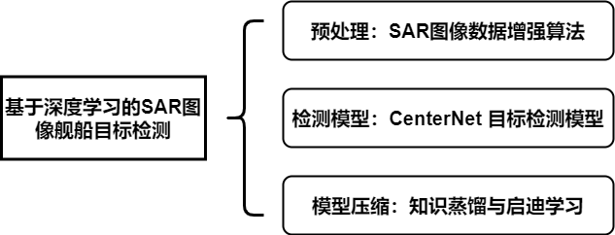
图4-1研究内容框架。主要包括预处理、检测模型与模型压缩三个模块。

1、SAR图像数据增强技术设计。SAR图像增强是SAR图像许多后续处理（如检测、识别等）的一个有效的数据预处理步骤。鉴于SAR图像相干斑较为严重、目标较不明显且具有易变性，SAR图像的特征信息难以提取。此外，由于SAR图像数据难以获得，小规模的SAR图像数据不能满足深度学习技术所需要的大规模、多样化的训练样本要求，数据增强是可以使得模型在训练数据样本有限且检测目标较为复杂的场景下能够学习到更加多样性的特征信息，提高检测效果。常见的数据增强主要有：翻转、旋转、平移、缩放和加噪等，这些方法已在以往的研究中被证明在光学图像领域行之有效，本课题通过借鉴以往的数据增强算法，结合SAR图像信息与检测模型的特点，拟设计一系列的数据增强算法。同时，针对不同的数据增强算法，引入一个随机因子，使得该方法能够在合适的范围内产生足够多样的增强样本，从而加快模型训练收敛和提高泛化能力。
2、可微分CenterNet的目标检测模型设计。首先，基于CenterNet的目标检测模型是一个端到端的可微分检测网络，主要是将图像输入一个编码器-解码器（Encoder-Decoder）结构的全卷积神经网络（Full Convolutional Network，FCN）生成对应的热图；然后，热图中的峰值点就对应图像中目标的中心；最后，模型输出三个头（Head），一个用于预测各个类别目标中心点（Heatmap Head），一个用于预测检测框的宽和高（Dimension Head），还有一个用于预测中心点的偏移量（Offset Head）。针对Heatmap Head，采用Focal Loss进行训练；针对Dimension Head与Offset Head，采用L1损失进行回归。整个网络的训练是端到端的传递过程，不需要NMS等后处理方式，加快了模型的训练和推理速度，并能准确地检测舰船目标。
3、模型压缩模块设计。该模块主要包括知识蒸馏（Knowledge Distillation）与启迪学习（Hint Learning）两部分。知识蒸馏是利用教师模型指导学生模型训练，以期提升学生模型的精度。一般而言，教师模型精度较高而模型复杂度较大，不适于终端部署；学生模型结构简单且符合终端设备要求，但检测精欠缺。知识蒸馏则用于解决模型精度与复杂度的平衡。首先通过训练一个层数较深、结构较为复杂的CenterNet检测网络直至收敛，然后利用该模型的软标签输出结合真实样本的硬标签指导一个层数较浅、参数较少的CenterNet模型训练。此外，启迪学习可以用于在模型隐藏层的特征输出指导学生模型训练，其本质上为一种正则化方法。通过模型压缩最后得到的模型可以具有小模型高效的检测性能，同时还具有媲美大模型的检测精度，有利于在实际场景中对进行部署，为相关领域的技术发展、成果转化奠定良好的技术支撑。

2研究方案
课题拟研究基于深度学习的SAR图像舰船检测技术，重点从SAR图像数据增强、目标检测网络CenterNet设计、模型压缩算法方面进行研究，旨在提出一个能够针对SAR图像舰船小目标具有较高检测准确率，并且还具有较少的模型参数和较快的检测速度。拟展开的研究，遵循理论联系实际、研究结合问题的积极务实的方式，充分考虑理论方法创新深入开展，总体研究方案框图如图4-2所示。
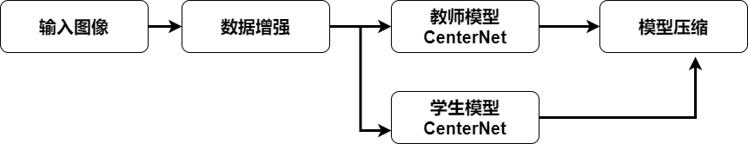
图4-2. 总体研究方案框图。包括对输入图像进行数据增强以训练目标检测模型及模型压缩算法设计。
（不要空行）

4.2.1 SAR图像数据增强原理与算法设计
SAR成像和光学成像差异较大，存在表征不直观、背景杂波不均匀和相干斑噪声强等现象；SAR图像中目标姿态大小不一，同一目标在不同分辨率和不同角度的图像中具有明显的差异，不利于检测模型的训练；再者，基于深度学习的目标检测模型参数量多较为庞大，需要大量的训练样本数据作为支撑，样本容量的不足容易导致严重的模型过拟合等现象。
基于上述一系列原因，本研究借鉴了光学图像领域的数据增强技术以丰富SAR图像训练样本的多样性。数据增强包含一系列用来生成新训练样本的技术，通过对原始训练数据采用翻转、缩放、抖动和噪声扰乱并保持数据样本标签不变以扩充数据容量。数据增强的目标是增加模型扩充模型的训练空间，增加模型的泛化性和鲁棒性。数据增强框架如图4-3所示，对输入图像应用不同的数据增强算法，最终经过Padding层确保输入大小确定。
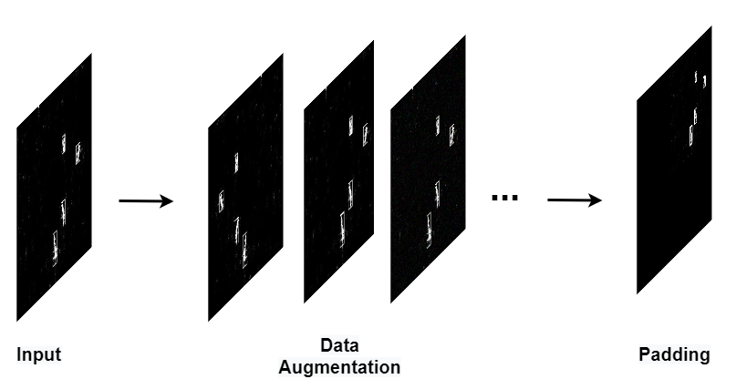
图4-3 数据增强框架。
针对SAR图像相较于光学图像不同的特性，拟设计了五种不同的数据增强算法：图像翻转，小角度旋转，图像缩放，图像移位，图像加噪。数据增强变换前后的图像如图4-4所示，分别对原始图像进行水平翻转、小角度旋转（10°），放大、移位和加噪（随机高斯噪声）。
（不要空行，可以把后面的文字挪前面来啊）

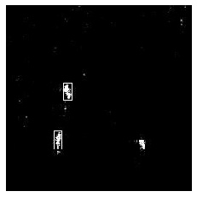  (a) 原始图像 | 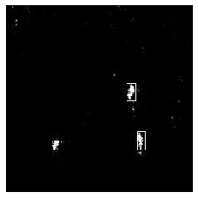  (b) 水平翻转 | 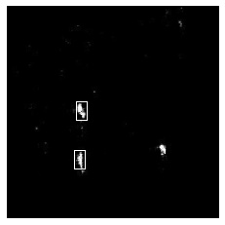  (c) 小角度旋转
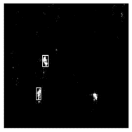 | 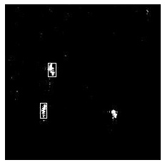 | 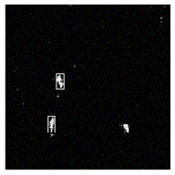
(d) 放大 | (e) 移位 | (f) 加噪
图4-4 数据增强结果. 分别对原始图像进行水平翻转、小角度旋转（10°），放大、移位和加噪（随机高斯噪声）。

上述提出的五种数据增强算法最大程度地保留了SAR图像的主要特征同时扩充了训练样本的容量。此外，为了进一步丰富训练样本的多样性，在实际应用训练中采用随机数据增强算法，从而模型在训练过程中每次看到的相同图像都会在某一方面存在一定的差异，这种差异可以进一步地看作添加到训练样本数据中的随机噪声，这些噪声将迫使模型学习SAR图像数据中心的广义特征而不是过拟合原有的训练数据集。

4.2.2可微分CenterNet检测网络设计
（不要空行，可以把后面的文字挪前面来啊）

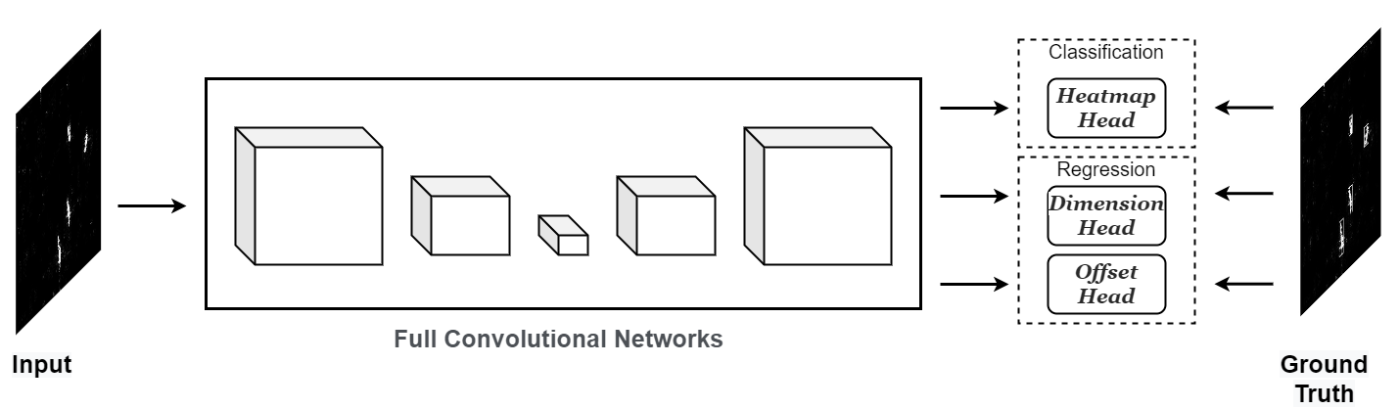
图4-5 CenterNet 框架图
目前大多成功的目标检测模型都是基于锚框（anchor）的，其主要是通过穷举出锚框所有可能的潜在位置，然后使用NMS（非极大抑制）后处理删除重复的检测框，这种做法浪费时间且较为低效，难以适用于实时信息处理的场景中。本研究借鉴了光学图像领域的CenterNet模型，该模型采用关键点估计来找到目标中心点，然后回归到目标的其它属性，如尺寸、位置和方向。该模型相比于以往基于检测框的算法，具有端到端可微分的优势，能够在目标检测任务中取得更快、更准确的表现，从而实现了速度和精度的最好权衡。
CenterNet主要包含如下几个部分：编码器-解码器形式的全卷积网路，用于预测类别中心点、检测框宽高和中心点偏移量的三个头（head）。其中，对于全卷积网路，本研究拟采用深度残差网络ResNet（Residual Neural Network）作为编码器部分进行特征提取，然后使用反卷积网路（Deconvolution Neural Network）作为解码器进行上采样操作。作为骨干网络的ResNet设计常见为ResNet-18，ResNet-34，ResNet-50和ResNet-101等，分别使用其在ImageNet上的预训练模型权重作为初始化以加快训练。
对于三个head的提取，拟采用三个不同的卷积神经网络，该卷积神经网络的结构为两层卷积层和一层RELU激活函数层。对于预测中心点输出的head，需要额外添加一层Sigmoid激活函数层以将其输出归一化到0至1区间内，由于指示该中心点是否存在目标。
对于模型的输出损失，鉴于SAR图像中舰船目标较为稀疏，即正样本的数量远小于负样本，因此对中心点的预测输出使用Focal Loss以更好地权衡正负样本之间的损失权重。此外，对于中心点宽高和偏移量的输出结果，拟采用L1损失作为预测结果与检测框真实位置的损失函数，从而使得模型更好地学得中心点的信息。
（不要空行）

4.2.3模型压缩模块设计

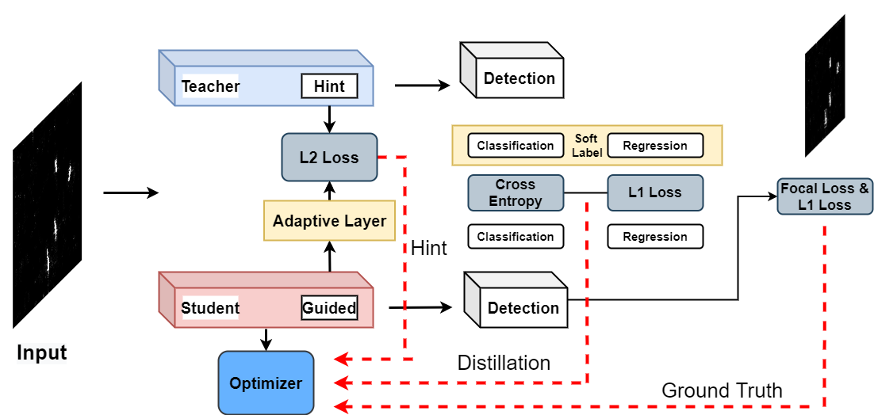
图4-6 结合模型压缩后的CenterNet框架。通过结合教师模型隐藏层输出、soft label输出及真实标签以训练学生模型
该模块主要包含知识蒸馏与启迪学习两部分。知识蒸馏于2014年由Hinton提出，并被广泛应用于模型压缩和迁移学习当中。知识蒸馏的主要思想是将大模型学习到的知识转移、提炼到更加适合部署的小模型上，使得小模型能够学到大模型的知识，这个过程被称为“蒸馏”。其中，大模型被称为教师模型，小模型被称为学生模型，一般教师模型的参数量大于学生模型且具有更好的性能表现。
知识蒸馏最早被应用于图像分类（如手写数字识别）。假设一张输入的图像为x，图像对应的类别标签为y，传统的训练方法是利用一个深度神经网络去学习一个映射函数f(x)，使得模型输出与对应标签之间的交叉熵损失最小。引入了知识蒸馏算法后，图像原本的标签被称为硬标签（hard label），教师模型的输出被称为软标签（soft label），通过在学生模型的训练过程中引入了额外的与软标签之间的交叉熵损失部分，使得学生模型能够在训练过程中提取教师模型的知识。
其后，启迪学习被提出用于进一步改进知识蒸馏。知识蒸馏一般只作用于教师模型和学生模型的最后输出，主要针对分类任务，难以迁移至其他任务。因此，Adriana Remero与2015年提出了启迪学习（Hint Learning），用于作用在教师模型与学生模型的隐藏层，作为一种额外的正则化操作，从而更好地利用教师模型的指导作用。
在本研究拟提出的CenterNet目标检测网络中，模型的输出不是纯粹的关于目标类别的预测结果，而是用于预测目标位置和类别的三个头（head）： Heatmap head用于预测目标中心点， Offset head用于预测目标中心点的偏移量，Dimension head用于预测目标的宽和高。此外，包括用于启迪学习的隐藏层特征Hidden representation，本研究拟针对四个不同的输出设计不同的蒸馏损失：（1）heatmap head：由于该部分的输出主要是用于预测检测框的中心点位置，因此拟将其作为回归问题，即：首先将二者的输出经过一个RELU激活函数网络抑制负值输出，然后将二者的中心点预测结果使用均方差误差（Mean Square Error，MSE）作为损失函数计算回归损失。（2）Dimension head与Offset head：使用简单的教师模型和学生模型之间的L1损失校正学生模型的预测。（4）Hidden representation：使用教师模型与学生模型隐藏层表示的L2作为损失函数，用于拉近二者之间的学习表示。由于教师模型的输出与学生模型的输出大小可能不一致，因此需要设计一层额外的Adaptive Layer卷积层。最终，针对上述不同输出之间的损失，需要设计不同的权重因子使得最终的损失函数达到较好的权衡。该模块的设计如图4-6所示，针对引入教师模型的soft label及hint指导学生模型快速收敛。

3可行性论证
拟展开的研究内容实际应用前景是客观存在的，基于深度学习的SAR图像舰船目标检测识别技术相较于传统方法具有不易受外界影响、系统结构稳定、适应性强及检测率高等优点，目前已有Faster RCNN，SSD，YOLO等算法应用于SAR舰船目标检测，适用于海洋检测领域。拟研究课题以SAR图像解译研究背景，以深度学习理论为基础，旨在推动该领域轻量化目标检测模型的研究。研究内容新颖且针对性强，拟采取的研究方案紧紧围绕SAR图像舰船目标检测任务与深度学习技术等方面展开且切实可行。此外，拟采用的数据集为2019年中科院和2020年电子科技大学分别构建的两个高分辨的SAR图像数据集SAR-Ship-Dataset和HRSID，上述数据集包括了具有不同分辨率、极化和复杂背景的SAR图像，具有较大的样本量，适用于大规模深度学习模型训练和验证，可为本研究提供数据支撑。具体而言，针对研究课题进行了大量的前期研究展开可行性分析：
1、针对基于CenterNet的SAR图像目标检测算法设计做了大量基础工作，包括收集、掌握主流的深度学习算法如Faster-RCNN，RetinaNet及YOLO系列算法，这类算法能够在光学图像领域取得较好的检测效果，并且近年来已有研究将其成功应用于SAR图像舰船目标检测识别。拟研究的方法在前人的基础上参考现有的深度学习技术并针对SAR图像特性做出必要的改进，使其能够更加符合SAR图像的复杂场景，进而保障方法的创新性和可行性。
2、针对拟研究的内容，需要用到的理论基础和研究方法主要包括：一系列图像数据增强算法、深度卷积神经网络（包括残差网络和全卷积网络等）、模型压缩技术。主要实现的编程语言为Python，深度学习框架为PyTorch。
3、针对拟研究内容已做相关前期仿真：首先，根据中科院提供的SAR-Ship-Dataset的数据集特性设计了相应的数据增强算法；利用增强后的训练样本对本研究提出的CenterNet模型进行训练直至收敛；仿真分析模型能够在测试集上取得较好的检测性能，即使在沿海附近背景较为复杂的场景下，模型亦能够准确检测出舰船目标。此外，针对知识蒸馏算法的设计，初步使用了基于ResNet-34骨干网络的CenterNet作为教师模型，基于ResNet-18骨干网络的CenterNet作为学生模型，对模型结果进行了仿真分析，能够使学生模型取得比无教师模型下更好的检测效果，初步验证了该模型压缩法在提高学生模型性能方面的可行性。

4创新点
本课题拟研究内容主要创新点包括：
（1）拟设计针对SAR图像数据的一系列随机数据增强算法，包括随机缩放、随机旋转、随机翻转和随机噪声等算法。通过对原始训练样本进行数据增强，能够进一步提高SAR图像舰船目标检测模型的适应性和鲁棒性，有利于检测复杂场景下的SAR图像目标。以上一系列数据增强的算法实现适用于基于深度学习的SAR图像解译领域，能够扩充训练集样本空间，实现目标检测模型应对复杂场景环境下的适应能力。
（2）拟提出基于CenterNet的端到端目标检测网络。该检测网络采用深度残差网络ResNet作为骨干网络，抛弃以往的基于锚框检测的思想，使用基于锚框中心点和宽高检测的设计，目的是实现一个针对复杂、尺度较小舰船目标具有较好的检测效果及更快的图像处理速度的舰船目标检测模型。
（3）为了更好地权衡模型复杂度和模型性能，拟提出基于知识蒸馏和启迪学习的模型压缩算法，通过利用结构较为复杂的教师模型指导轻量化学生模型的训练，将教师模型的检测性能“迁移”至学生模型，以实现更快更高效的舰船目标检测模型，利于实际场景终端部署。

五、开展课题应具备的条件及已具备的条件，并估计在进行论文工作中可能遇到的困难与问题和解决措施
（1）开展课题应具备的条件及已经具备的条件
针对拟研究的内容，前期已经开展相应工作，积累了相关的理论知识，具备拟展开课题的条件如下：
1）通过对图像数据增强国内外研究现状进行分析。深入了解图像数据增强技术的发展过程，明确不同数据增强算法的适用范围和优缺点，分析SAR图像的主要特性，为基于SAR图像的数据增强算法设计的提出提供了思路。探究解决方法，深入研究复杂的电子战系统，为一体化信号的设计提供理论支撑。
2）针对基于深度学习的目标检测技术的实现，前期已做相关仿真工作。仿真实现以往研究中根据Faster-RCNN等基于锚框的检测模型针对SAR图像舰船目标识别，分析基于锚框的检测算法的优劣之处，发现基于密集锚框生成的算法在舰船目标稀疏的SAR图像中检测效果较差，同时过多生成的重复锚框还会大幅度增加检测计算量。因此在后续的研究中拟采用基于关键点检测的方法（如CenterNet）寻找目标，由于该类方法候选区域个数与目标个数近似，避免了重复计算的问题。
3）针对知识蒸馏模块设计，初步发现层数较深、参数较为复杂的模型具有较好的校测效果，然而同时亦带来较高的计算复杂度。针对端到端检测网络CenterNet的分析，发现模型输出的训练损失可以结合另一个模型的输出作为额外的损失函数进行训练。借鉴了光学图像领域的知识蒸馏技术，初步验证了在结构类似的教师-学生检测网络能够提高学生模型的检测效果。
（2）估计论文工作中可能存在的困难与问题和解决措施
通过对拟研究内容的国内外研究现状分析以及所做的前期准备工作，估计论文中可能存在的困难和解决措施：
1）经过数据增强后的SAR图像数据，可能存在不同尺度分辨率的输入，而检测模型的网络输入维度是固定的，因此需要在模型的输入层前增加一个合适的预处理Padding层。此外，由于每个训练样本中包含SAR图像数据和对应的标签数据即目标锚框坐标和长宽等，增强后的图像中目标大小、方位改变，需要对标签数据设计相应的变换算法以保持训练样本标签增强前后的一致性。
2）针对CenterNet模型的架构设计，不同的骨干网络和损失函数的选取可能导致检测效果差异较大。此外，模型训练过程中的学习率、训练数据批次大小、损失函数的选取等因素也对模型最后的性能有较大的影响，这也是后续研究过程中一个重点关注问题。
3）知识蒸馏中学生模型的训练很大程度上依赖于教师模型的训练，需要设计一个较为合理的教师模型及损失函数指导训练。本研究拟以基于不同层数的ResNet骨干网络的教师-学生模型作为蒸馏对象，同时针对模型输出的三个头设计不同的损失函数并赋予合适的权重。
4）论文主要实现SAR图像舰船目标检测模型设计，采用的数据集中舰船目标皆为垂直矩形框标注，考虑到SAR图像中目标姿态、角度不一，下一步应该考虑更加合理地基于旋转框检测的模型。

六、可望做出创新成果的工作及其特色
本课题拟展开基于深度学习的SAR图像舰船目标检测模型设计，建立基于背景和目标特性的舰船目标检测模型，针对SAR图像数据背景杂波分布不均匀、舰船目标较小且不完整导致的目标检测虚警和漏检问题，采用图像增强结合基于中心点预测的CenterNet检测网络设计；建立知识蒸馏网络，通过利用较为复杂的模型指导轻量模型的训练，以达到更好的检测性能；在不同数据集上实现SAR图像目标检测实验设计，并对模型的不同模块和参数进行性能分析。
根据以上研究内容，期望拟研究内容做出的创新成果为：针对不同分辨率大小和背景的SAR舰船图像，能够有效地检测舰船目标模型并具有较低的虚警率和漏检率；通过知识蒸馏模块的设计，结合较为复杂的教师模型训练，期望在较为轻量的模型上达到比拟教师模型的检测效果，并且检测速度远优于其余模型，在实时目标检测中实现快速有效地即时信息处理功能。

七、论文工作的初步计划（下面的表格需要想办法调整到上一页）
时间节点 | 研究内容
2019.10-2019.12 | 搜集、查阅与选题相关的论文和书籍资料，大量研读SAR图像检测识别、深度学习目标检测识别、图像数据增强、知识蒸馏与启迪学习算法等方面的资料，进行总体调研和论文系统设计。
2020.01-2020.09 | 1、研究面向SAR图像的数据增强技术，调研使用合适的数据增强算法；  2、建立面向SAR图像舰船目标检测识别的框架，实现主流的基于深度学习的SAR图像检测模型，并对其进行性能精度的分析。  3、研究模型压缩技术，在确保模型参数更少的情况下保持更高的检测性能。
2020.10-2021.02 | 1、建立基于CenterNet的SAR舰船目标检测模型，寻找针对不同数据集上合适的模型参数配置；针对不同深度的骨干网络对后续采样层和输出层参数进行调整；  2、针对SAR图像舰船目标检测识别框架设计中的不足以及存在的问题进行深一步的研究，完善不足。
2021.03-2021.04 | 撰写论文。
2021.05-2021.06 | 修改论文，论文答辩。

八、主要参考文献（参考文献格式不统一）
[1] 保铮，刑孟道，王彤. 雷达成像技术[M]. 北京:电子工业出版社，2005.
[2] 皮亦鸣, 杨建宇, 付毓生等. 合成孔径雷达成像原理[M].成都:电子科技大学出版社, 2007
[3] Li J, Qu C, Shao J. Ship detection in SAR images based on an improved faster R-CNN[C]. 2017 SAR in Big Data Era: Models, Methods and Applications (BIGSARDATA). IEEE, 2017: 1-6.
[4] Chang Y L, Anagaw A, Chang L, et al. Ship detection based on YOLOv2 for SAR imagery[J]. Remote Sensing, 2019, 11(7): 786.
[5] Su H, Wei S, Wang M, et al. Ship Detection Based on RetinaNet-Plus for High-Resolution SAR Imagery[C]. 2019 6th Asia-Pacific Conference on Synthetic Aperture Radar (APSAR). IEEE, 2019: 1-5.
[6] Deng Z, Sun H, Zhou S, et al. Learning deep ship detector in SAR images from scratch[J]. IEEE Transactions on Geoscience and Remote Sensing, 2019, 57(6): 4021-4039.
[7] 魏松杰,蒋鹏飞,袁秋壮,刘梅林.深度神经网络下的SAR舰船目标检测与区分模型[J].西北工业大学学报,2019,37(03):587-593.
[8] 陈冬,句彦伟.基于改进型YOLOv3的SAR图像舰船目标检测[J/OL].系统工程与电子技术:1-9[2020-12-25]
[9]于娜,王清,靳晨聪.基于合成孔径雷达图像处理的舰船目标检测与优化[J].舰船科学技术,2019,41(20):178-180.
[10] 侯笑晗,金国栋,谭力宁.基于深度学习的SAR图像舰船目标检测综述[J/OL].激光与光电子学进展:1-18[2020-12-25]
[11] 罗会兰,陈鸿坤.基于深度学习的目标检测研究综述[J].电子学报,2020,48(06):1230-1239.
[12] 曹燕,李欢,王天宝.基于深度学习的目标检测算法研究综述[J].计算机与现代化,2020(05):63-69.
[13] Zou Z, Shi Z, Guo Y, et al. Object detection in 20 years: A survey[J]. arXiv preprint arXiv:1905.05055, 2019.
[14] 代慧. 高分辨SAR图像目标区域提取方法研究[D].西安电子科技大学,2017.
[15] Yang J, Yu K, Gong Y, et al. Linear spatial pyramid matching using sparse coding for image classification[C]//2009 IEEE Conference on computer vision and pattern recognition. IEEE, 2009: 1794-1801.
[16] Krizhevsky A, Sutskever I, Hinton G E. Imagenet classification with deep convolutional neural networks[J]. Communications of the ACM, 2017, 60(6): 84-90.
[17] J. Deng, W. Dong, R. Socher, L. Li, K. Li, and L. Fei‐Fei. Imagenet: A large‐scale hierarchical image database. In IEEE Int’l Conf. Computer Vision and Pattern Recognition,2009.
[18] Szegedy C, Liu W, Jia Y, et al. Going deeper with convolutions[C]//Proceedings of the IEEE conference on computer vision and pattern recognition. 2015: 1-9.
[19] He K, Zhang X, Ren S, et al. Deep residual learning for image recognition[C]//Proceedings of the IEEE conference on computer vision and pattern recognition. 2016: 770-778.
[20] Dalal N, Triggs B. Histograms of oriented gradients for human detection[C]//2005 IEEE computer society conference on computer vision and pattern recognition (CVPR'05). IEEE, 2005, 1: 886-893.
[21] Lowe D G. Distinctive image features from scale-invariant keypoints[J]. International journal of computer vision, 2004, 60(2): 91-110.
[22] Cristianini N, Shawe-Taylor J. An introduction to support vector machines and other kernel-based learning methods[M]. Cambridge university press, 2000.
[23] Freund Y, Schapire R E. Experiments with a new boosting algorithm[C]//icml. 1996, 96: 148-156.
[24] Girshick R, Donahue J, Darrell T, et al. Rich feature hierarchies for accurate object detection and semantic segmentation[C]//Proceedings of the IEEE conference on computer vision and pattern recognition. 2014: 580-587.
[25] Ren S, He K, Girshick R, et al. Faster r-cnn: Towards real-time object detection with region proposal networks[J]. IEEE transactions on pattern analysis and machine intelligence, 2016, 39(6): 1137-1149.
[26] Liu W, Anguelov D, Erhan D, et al. Ssd: Single shot multibox detector[C]//European conference on computer vision. Springer, Cham, 2016: 21-37.
[27] Redmon J, Divvala S, Girshick R, et al. You only look once: Unified, real-time object detection[C]//Proceedings of the IEEE conference on computer vision and pattern recognition. 2016: 779-788.
[28] Girshick R. Fast r-cnn[C]//Proceedings of the IEEE international conference on computer vision. 2015: 1440-1448.
[29] Uijlings J R R, Van De Sande K E A, Gevers T, et al. Selective search for object recognition[J]. International journal of computer vision, 2013, 104(2): 154-171.
[30] Lin T Y, Goyal P, Girshick R, et al. Focal loss for dense object detection[C]//Proceedings of the IEEE international conference on computer vision. 2017: 2980-2988.
[31] 高琛琼. 面向SAR图像目标识别和地物分类的深度学习研究[D].西安电子科技大学,2015.
[32] Chen S, Wang H, Xu F, et al. Target classification using the deep convolutional networks for SAR images[J]. IEEE Transactions on Geoscience and Remote Sensing, 2016, 54(8): 4806-4817.
[33] Wei S, Su H, Ming J, et al. Precise and robust ship detection for high-resolution SAR imagery based on HR-SDNet[J]. Remote Sensing, 2020, 12(1): 167.
[34] Li J, Qu C, Shao J. Ship detection in SAR images based on an improved faster R-CNN[C]//2017 SAR in Big Data Era: Models, Methods and Applications (BIGSARDATA). IEEE, 2017: 1-6.
[35] Chang Y L, Anagaw A, Chang L, et al. Ship detection based on YOLOv2 for SAR imagery[J]. Remote Sensing, 2019, 11(7): 786.
[36] Su H, Wei S, Wang M, et al. Ship Detection Based on RetinaNet-Plus for High-Resolution SAR Imagery[C]//2019 6th Asia-Pacific Conference on Synthetic Aperture Radar (APSAR). IEEE, 2019: 1-5.[2
[37] Zhu X X, Montazeri S, Ali M, et al. Deep learning meets SAR[J]. arXiv preprint arXiv:2006.10027, 2020.
[38] Shang R, Wang J, Jiao L, et al. SAR targets classification based on deep memory convolution neural networks and transfer parameters[J]. IEEE Journal of Selected Topics in Applied Earth Observations and Remote Sensing, 2018, 11(8): 2834-2846.
[39] HUANG Lan-qing, LIU Bin, LI Bo-ying, et al. OpenSARShip: A dataset dedicated to Sentinel-1 ship interpretation[J]. IEEE Journal of Selected Topics in Applied Earth Observations and Remote Sensing, 2018, 11(1): 195–208
[40] 孙显, 王智睿, 孙元睿等. AIR-SARShip-1.0:高分辨率SAR 舰船检测数据集[J]. 雷达学报, 2019, 008(006): 852-862.
[41] Wang Y, Wang C, Zhang H, et al. A SAR dataset of ship detection for deep learning under complex backgrounds[J]. Remote Sensing, 2019, 11(7): 765.
[42] Hou X, Ao W, Song Q, et al. FUSAR-Ship: building a high-resolution SAR-AIS matchup dataset of Gaofen-3 for ship detection and recognition[J]. Science China Information Sciences, 2020, 63(4): 1-19.

